**STUDENT – COURSE ER MODEL**

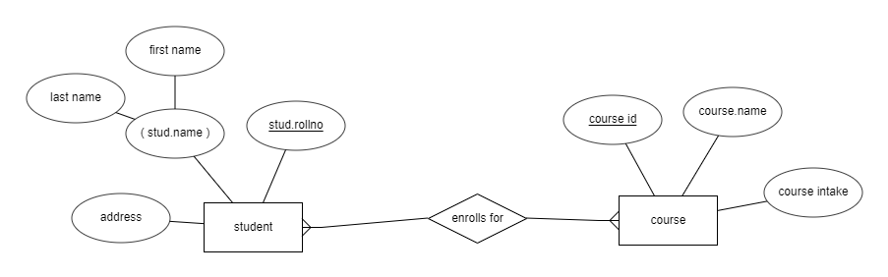

**STUDENT – COLLEGE ER MODEL**

